

**../LOGO/logo.pdfΚαλώς ήρθατε στο ιατρείο μας**

*Αγαπητή οικογένεια*,

Καλώς ήρθατε στο παιδοπνευμονολογικό ιατρείο μας! Αυτό το μπλοκ ζωγραφικής δημιουργήθηκε με σκοπό να σας βοηθήσει στην προετοιμασία του παιδιού σας για την ενδοσκοπική εξέταση του μηχανισμού κατάποσής του στο ιατρείο μας (στην αγγλική γλώσσα λέγεται Fibreoptic Endoscopic Evaluation of Swallowing -FEES).

Με την εξέταση FEES μπορούμε να εκτιμήσουμε αντικειμενικά, τη λειτουργία κατάποσης καθώς και την ικανότητα του αεραγωγού (του σωλήνα δηλαδή από τον οποίο περνάει ο αέρας κατά την αναπνοή) να προστατεύεται από τυχόν εισροφήσεις. Μετά την ολοκλήρωση της εξέτασης εξηγείται η φύση του προβλήματος και η δυνατότητα παρέμβασης.

Για περισσότερες πληροφορίες επισκεφθείτε τη σελίδα του ιατρείου μας [www.chatziparasidis.gr](http://www.chatziparasidis.gr) ή καλέστε μας στο 2410-252321.

Σας περιμένουμε στο ιατρείο μας.

Γρηγόρης Χατζηπαρασίδης

*Παιδοπνευμονολόγος, MD, PhD, DCH, ERS Hermes*

*ΙΑΣΩ Θεσσαλίας*

*Ιατρική Σχολή Πανεπιστημίου Θεσσαλίας*

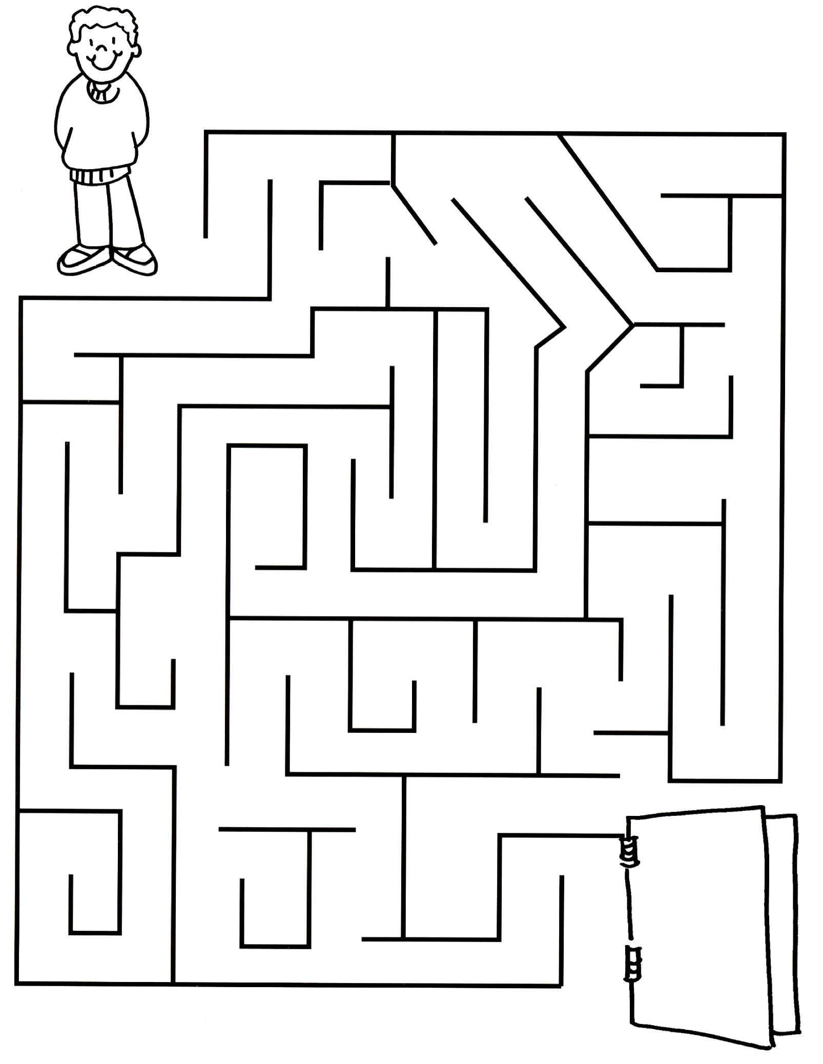Καλώς ήλθες στο ιατρείο μας!!!

Προσπάθησε να βρεις *την είσοδο…*

**Ιατρείο**

**κατάποσης**

**‘FEES’**

Αρχικά, θα περιμένεις με τους γονείς σου στην αίθουσα αναμονής όπου μπορείς να παίξεις και να διαβάσεις!

Στη συνέχεια ο γιατρός θα κάνει κάποιες ερωτήσεις στους γονείς σου και ίσως και σε σένα.

Η *νοσηλεύτρια* και ο *γιατρός* θα σου εξηγήσουν πως θα γίνει η εξέταση.

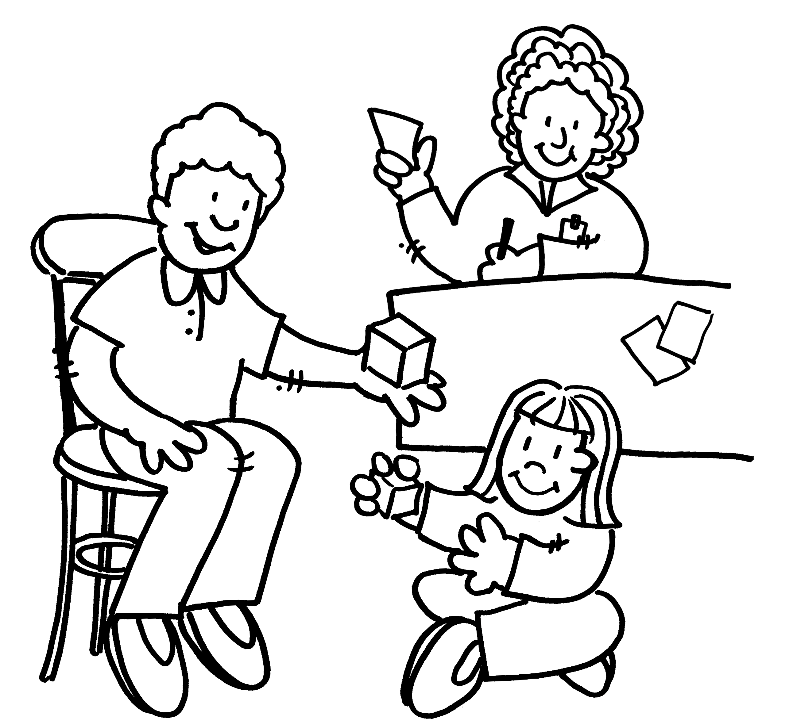Πριν την εξέταση θα χρειαστεί να σου γαργαλίσουν την μυτούλα ψεκάζοντάς την με λίγο *μαγικό σπρέι*.

Μετά… είναι ώρα να φωτογραφηθείς!

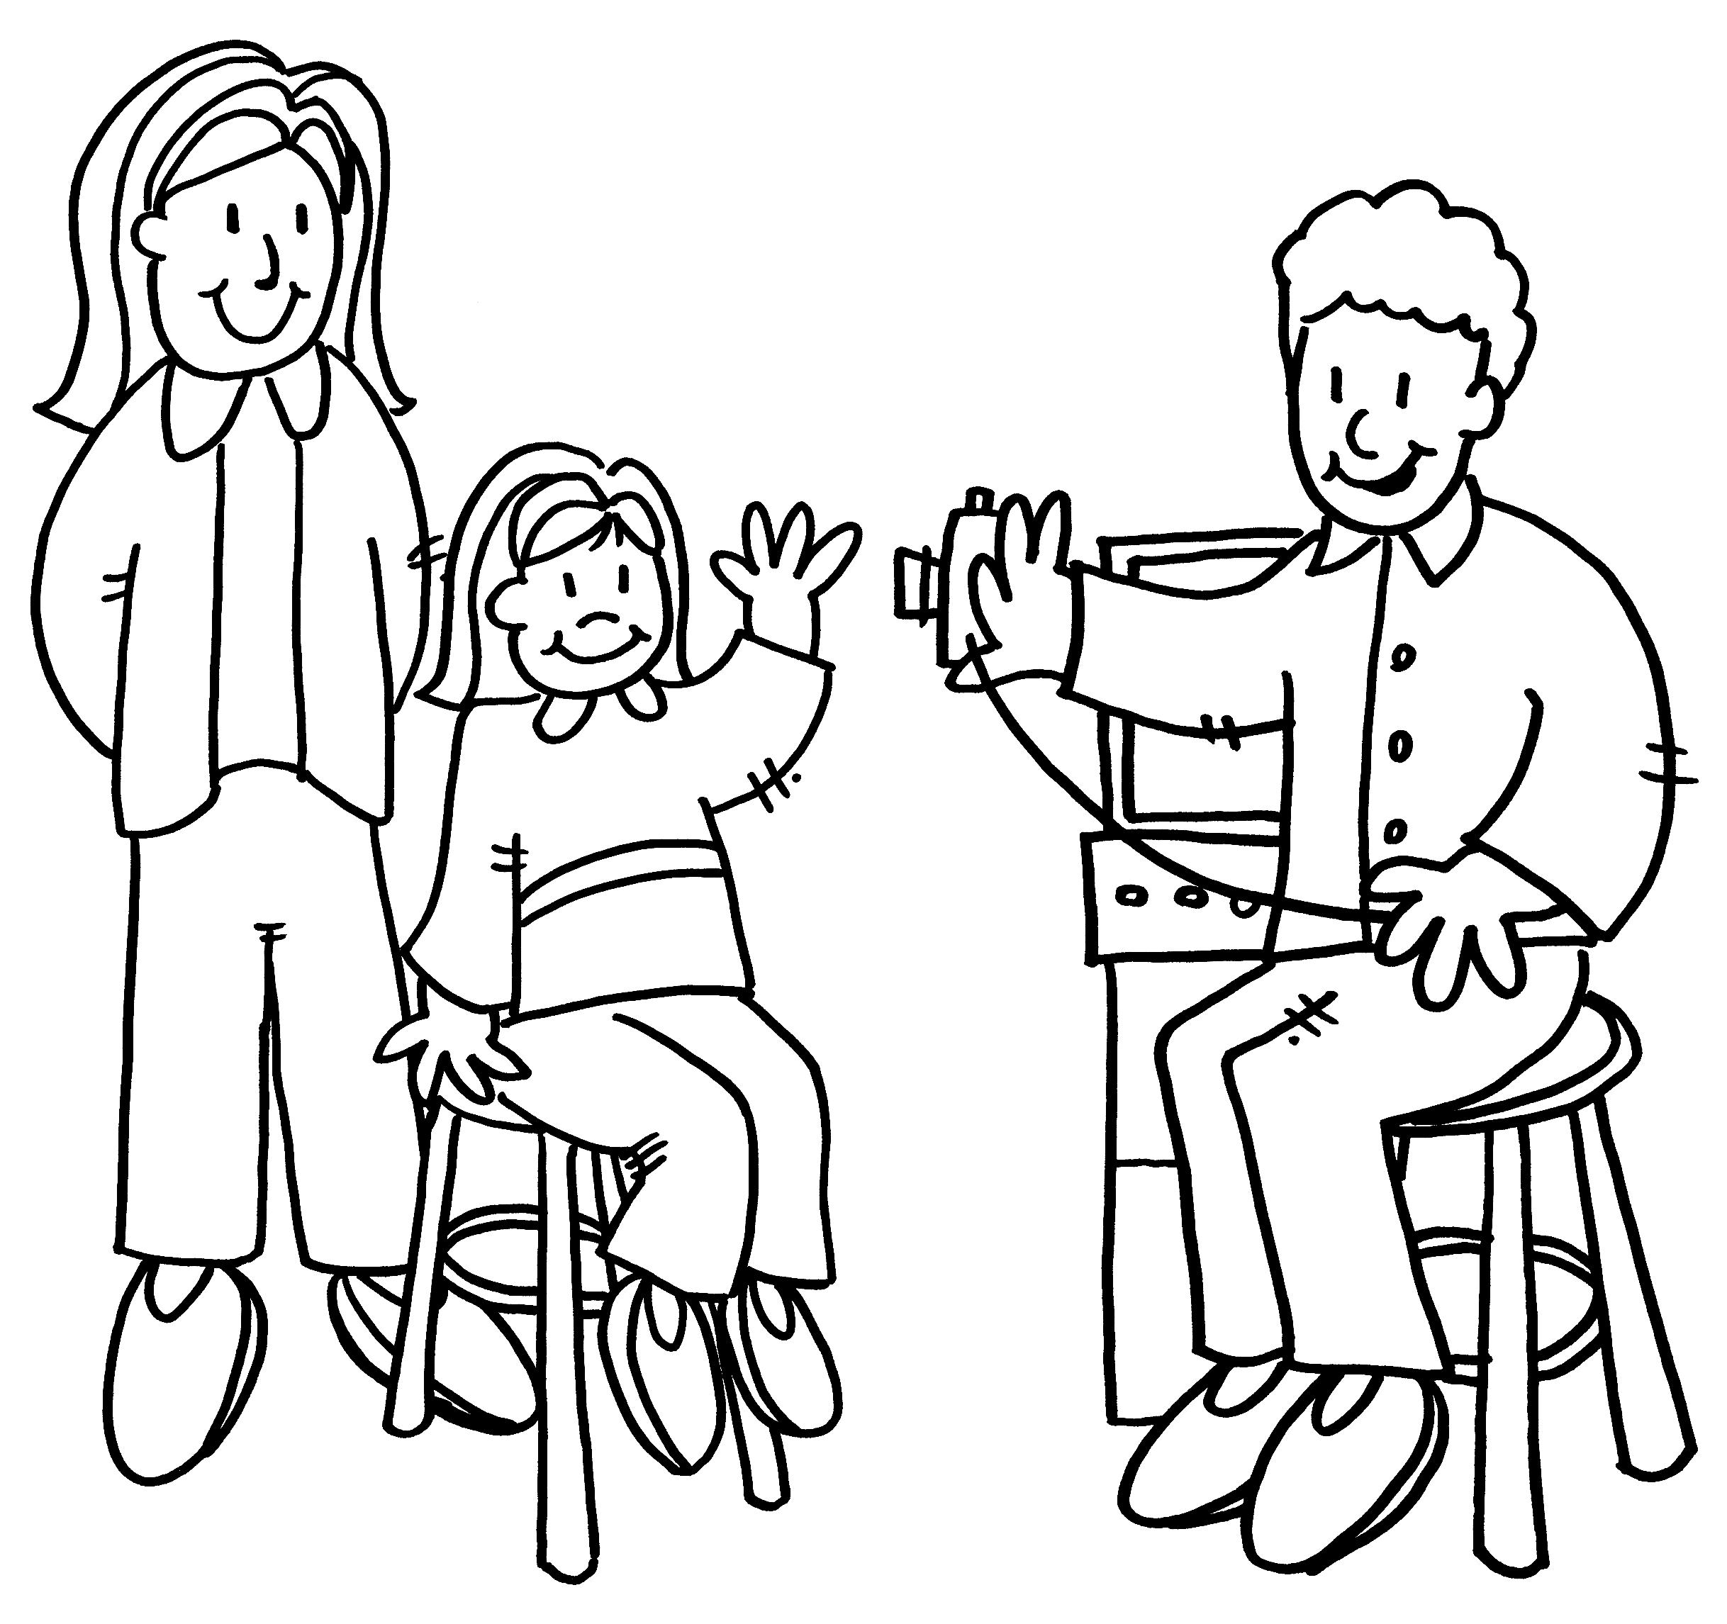Χαμογέλα!!!!!

Στη συνέχεια, ετοιμάσου να δεις τη μυτούλα σου στην οθόνη! Ο γιατρός θα βάλει ένα μακρύ και πολύ λεπτό *καλωδιάκι* μέσα στη μυτούλα σου που μοιάζει κάπως έτσι..

Για να φανεί η μυτούλα σου στην οθόνη, το καλωδιάκι μπαίνει στο ρουθουνάκι σου. *Δεν πονάει καθόλου* γιατί η νοσηλεύτρια το ψέκασε με το μαγικό σπρέι!

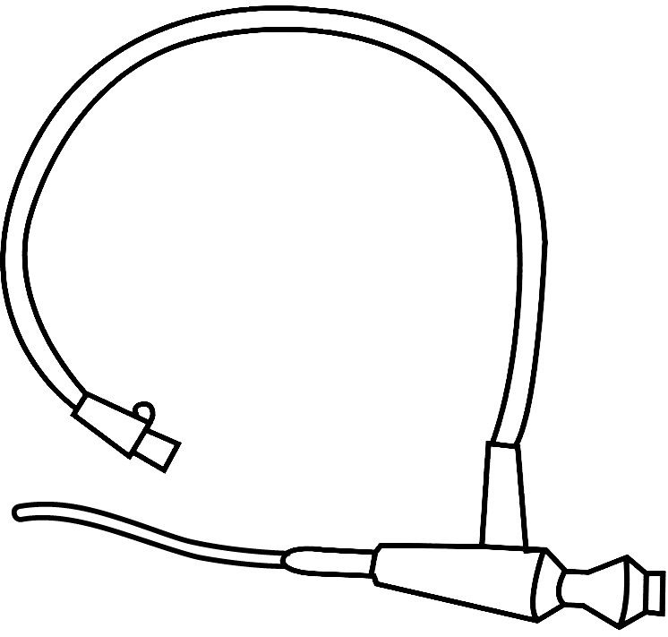

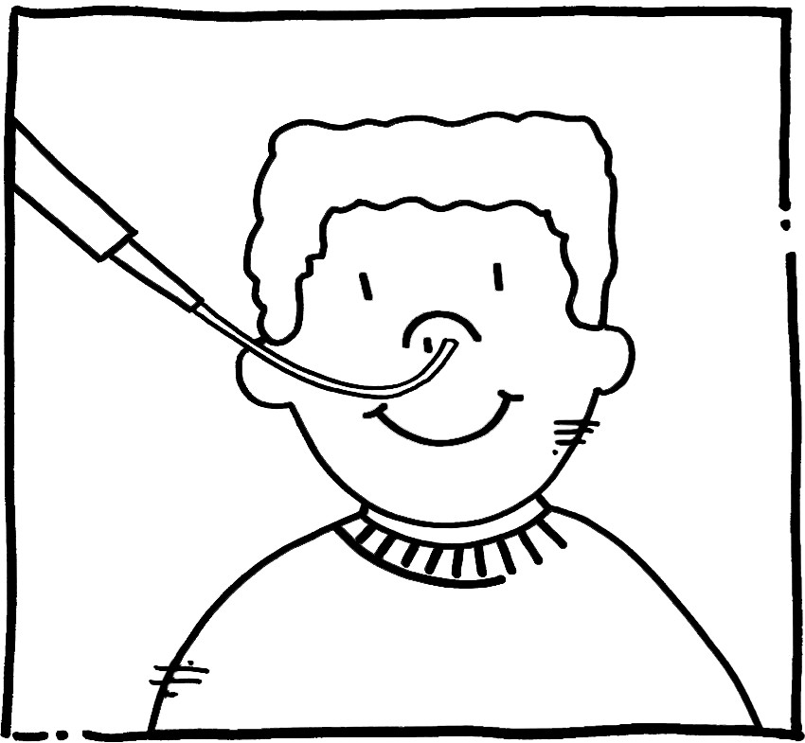

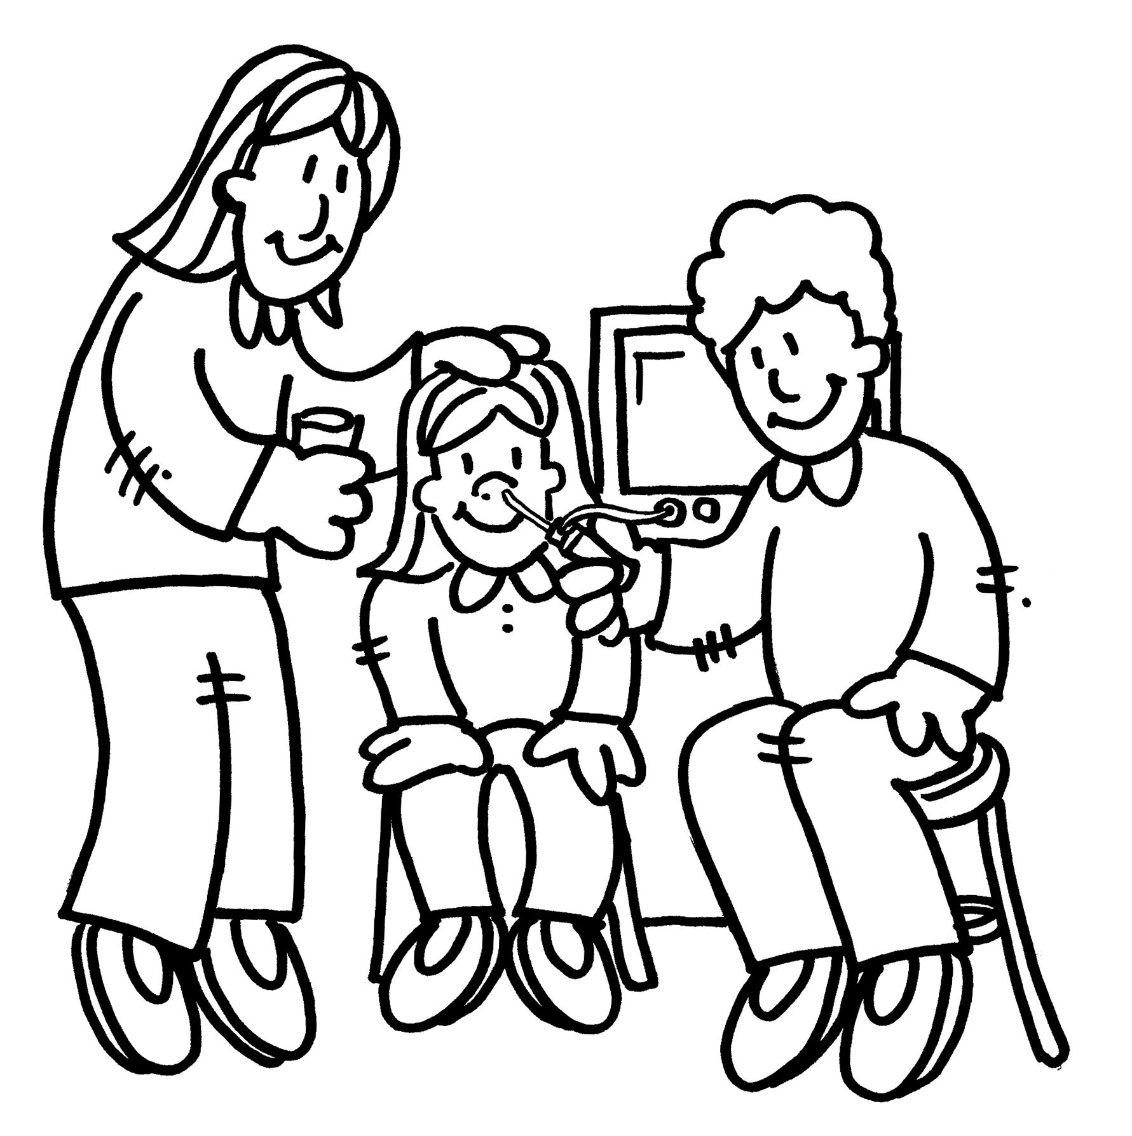Όταν το καλωδιάκι μπει στη μυτούλα σου, ο γιατρός θα σου δείξει το λαιμό σου στην οθόνη και η νοσηλεύτρια θα σου δώσει *να φας και να πιείς* λίγο από το αγαπημένο σου φαγητό και ποτό που φέρανε οι γονείς σου. Αυτό θα βοηθήσει το γιατρό να δει πως καταπίνεις το φαγητό σου.

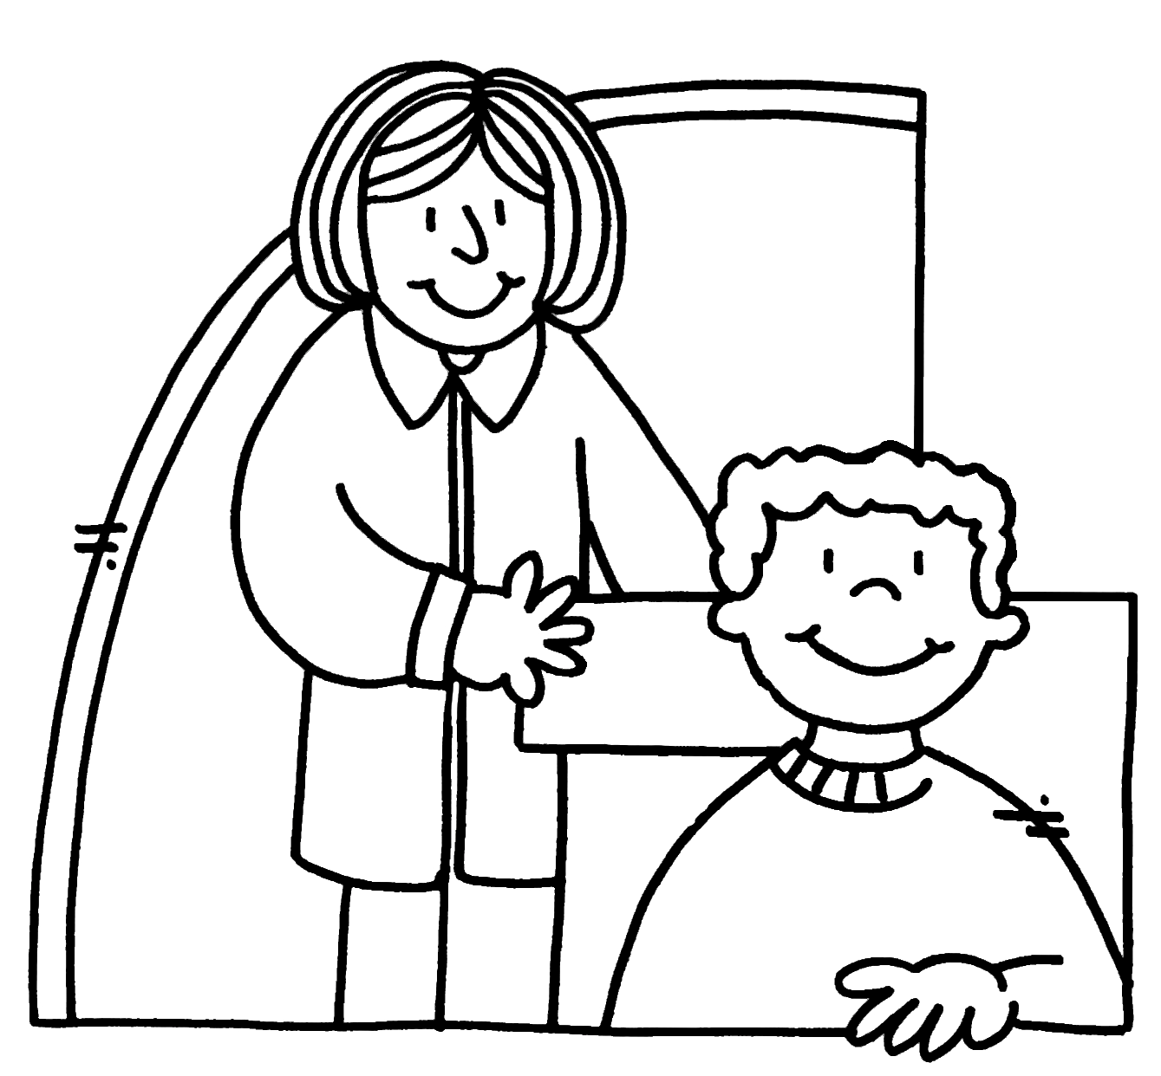

Το καλωδιάκι θα μείνει στη μύτη σου *για λίγα μόνο λεπτά* και μετά θα το βγάλει ο γιατρός *χωρίς να πονέσεις*.

Όταν η εξέταση τελειώσει, ο γιατρός θα μιλήσει στον μπαμπά και στη μαμά για λίγα λεπτά και μετά θα επιστρέψετε όλοι μαζί στο σπίτι.

*Σε ευχαριστούμε που μας επισκέφτηκες και ελπίζουμε να πέρασες καλά μαζί μας!*

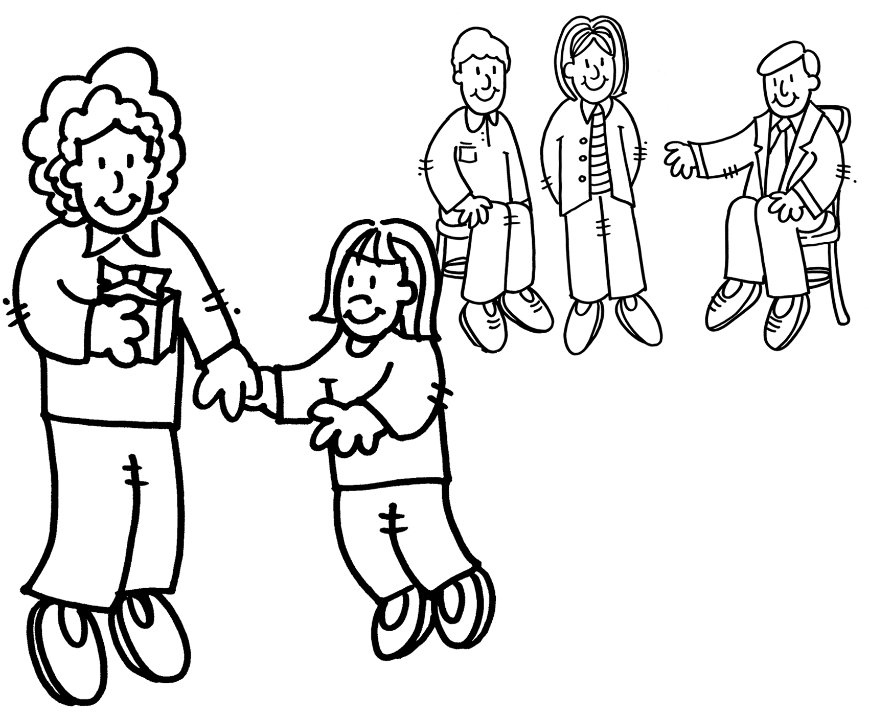

**../LOGO/logo.pdf**